**BỘ GIÁO DỤC VÀ ĐÀO TẠO**

**TRƯỜNG ĐẠI HỌC CÔNG NGHỆ THÔNG TIN**

**KHOA KHOA HỌC VÀ KỸ THUẬT THÔNG TIN**



**ĐỒ ÁN MÔN HỌC**

**KỸ THUẬT LẬP TRÌNH PYTHON**

**ỨNG DỤNG DJANGO ĐỂ PHÁT TRIỂN WEB BÌNH LUẬN PHIM**

**Giảng viên hướng dẫn : ThS. Nguyễn Thanh Sơn**

**Sinh viên thực hiện : Nguyễn Trí Vũ**

**Mã số sinh viên : 20521042**

**Lớp : IE221.N11.VB2**

Tp HCM, tháng 01 năm 2023

# MỤC LỤC

MỤC LỤC 1

Chương 1: GIỚI THIỆU ĐỒ ÁN 5

1.1. Tên Website: 5

1.2. Mô tả Website: 5

1.3. Lý do chọn thiết kế Website: 5

1.1. Sơ đồ sitemap của Website: 5

1.4. Công nghệ sử dụng: 6

1.5. Công cụ hỗ trợ: 6

Chương 2: TÓM TẮT QUÁ TRÌNH THỰC HIỆN 7

2.1. Xây dựng model 7

2.2. Thiết kế, lập trình, kết nối view và template. 8

2.3. Tiến hành thiết lập settings và deploy trang web 13

Chương 3: KẾT QUẢ ĐẠT ĐƯỢC 14

3.1. Tạo cơ sở dữ liệu PostgresDB 14

3.2. Ứng dụng Web Bình Luận Phim 14

3.2.1. Trang chủ 14

3.2.2. Duyệt tìm phim 15

3.2.3. Trang Chi tiết phim 17

3.2.4. Trang Sửa đánh giá phim 19

3.2.5. Trang Đăng nhập 20

3.2.6. Trang Đăng ký 20

3.2.7. Trang Khởi động lại mật khẩu 21

3.2.8. Trang Xác nhận gửi mail khởi động mật khẩu 22

3.2.9. Trang Nhập mật khẩu mới 24

3.2.10. Trang Hoàn thành khởi động lại mật khẩu 24

3.2.11. Trang Tài khoản cá nhân 25

3.2.12. Trang Tạo danh sách phim mới 27

3.2.13. Trang Chi tiết Danh sách phim 27

3.2.14. Trang Sửa thông tin danh sách phim 29

3.2.15. Trang Đổi mật khẩu 29

3.2.16. Trang Admin 30

TÀI LIỆU THAM KHẢO 32

PHỤ LỤC 1: GIỚI THIỆU (DEMO) KẾT QUẢ 33

PHỤ LỤC 2: DOCSTRING 44

**MỤC LỤC BẢNG**

Bảng 2.1: Chức năng của các trang trong website Bình luận phim 8

Bảng 2.2: URL của các trang con trong website Bình Luận Phim 11

Bảng 2.3: URL và phương thức để thực hiện một số tác vụ khác trong website 11

Bảng 2.4: Các thành phần thiết lập lên các trang con trong website 12

**MỤC LỤC HÌNH ẢNH**

Hình 1.1: Sitemap của website 6

Hình 2.1: Mô hình UML cho cơ sở dữ liệu BinhLuanPhim 7

Hình 3.1: Database BinhLuanPhim hiển thị trên pgAdmin 4 14

Hình 3.2: Giao diện trang chủ 15

Hình 3.3: Giao diện trang Duyệt tìm phim mặc định 16

Hình 3.4: Giao diện trang Duyệt tìm phim sau khi lọc kết quả 16

Hình 3.5: Giao diện trang Chi tiết phim – phần Thông tin phim 17

Hình 3.6: Giao diện trang Chi tiết phim – phần Đánh giá 18

Hình 3.7: Giao diện trang Chi tiết phim – Xác nhận xóa đánh giá 18

Hình 3.8: Giao diện trang Sửa đánh giá phim 19

Hình 3.9: Giao diện trang Đăng nhập 20

Hình 3.10: Giao diện trang Đăng ký 21

Hình 3.11: Giao diện trang Khởi động lại mật khẩu 22

Hình 3.12: Giao diện trang Xác nhận đã gửi mail khởi động mật khẩu 23

Hình 3.13: Email người dùng nhận được khi xác nhận lại mật khẩu 23

Hình 3.14: Giao diện trang Nhập lại mật khẩu mới 24

Hình 3.15: Giao diện trang Hoàn thành khởi động lại mật khẩu 25

Hình 3.16: Giao diện trang Tài khoản cá nhân – thông tin người dùng và bộ sưu tập phim 25

Hình 3.17: Giao diện trang Tài khoản cá nhân – Lịch sử đánh giá 26

Hình 3.18: Giao diện trang Tạo danh sách phim mới 27

Hình 3.19: Giao diện trang Chi tiết Danh sách phim – phần thông tin Danh sách phim 28

Hình 3.20: Giao diện trang Chi tiết Danh sách phim – phần điều chỉnh danh sách phim 28

Hình 3.21: Giao diện trang Sửa thông tin danh sách phim 29

Hình 3.22: Giao diện trang Đổi mật khẩu 30

Hình 3.23: Giao diện trang Admin 31

# GIỚI THIỆU ĐỒ ÁN

## Tên Website:

WEBSITE BÌNH LUẬN PHIM

## Mô tả Website:

* Tạo ra ứng dụng Web Bình Luận Phim để người dùng có thể đăng ký tài khoản, duyệt tìm thông tin phim, viết bài đánh giá cho các phim, tạo danh sách phim cá nhân.
* Website có các chức năng:

+ Duyệt tìm thông tin, lọc các phim theo tiêu đề, thể loại, năm phát hành, thời lượng

+ Tạo tài khoản, đăng ký, đăng nhập, đăng xuất, khởi động lại mật khẩu, đổi mật khẩu

+ Viết các bài đánh giá phim và cho điểm. Cho phép chỉnh sửa, xóa bài đánh giá

+ Lưu lại / bỏ lưu các bộ phim yêu thích

+ Tạo danh sách các bộ phim. Chỉnh sửa tên và mô tả danh sách. Tìm, thêm và xóa phim khỏi các danh sách đó

## Lý do chọn thiết kế Website:

* Mong muốn tạo ra một trang web phục vụ cho việc ứng dụng những nội dung đã học vào xây dựng một trang web thực tế.
* Tạo ra một trang web nơi người dủng có thể lưu lại và chia sẻ những trải nghiệm, suy nghĩ của mình sau khi thưởng thức các bộ phim, sưu tầm và lưu trữ những bộ phim mà mình yêu thích, lập ra các danh sách phim phục vụ các chủ đề theo mục đích cá nhân.

## Sơ đồ sitemap của Website:

Hình .: Sitemap của website

## Công nghệ sử dụng:

* Web Framework Django, *URL:* [*https://www.djangoproject.com/*](https://www.djangoproject.com/)
* Lưu trữ cơ sở dữ liệu trên PostgreSQL, *URL:* [*https://www.postgresql.org/*](https://www.postgresql.org/)
* Sử dụng library Bootstrap 5, URL: <https://getbootstrap.com/>
* Deploy cơ sở dữ liệu và dịch vụ web trên render, *URL: https://render.com/*

## Công cụ hỗ trợ:

* IDE: PyCharm
* Công cụ quản lý PostgreSQL: pgAdmin 4
* Vẽ các sơ đồ: draw.io

# TÓM TẮT QUÁ TRÌNH THỰC HIỆN

## Xây dựng model

* Các Model được sử dụng gồm:
* Movie: chi tiết thông tin phim
* Genre: thể loại phim
* Review: bài đánh giá
* MovieList: danh sách phim
* User (từ django.contrib.auth.models): người dùng

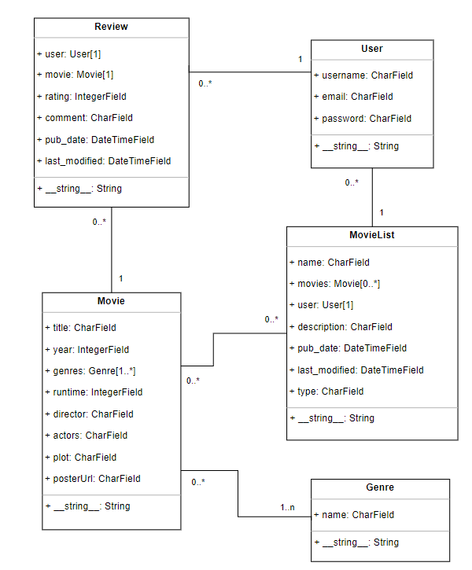

Hình .: Mô hình UML cho cơ sở dữ liệu BinhLuanPhim

* Khởi tạo project Django. Thiết lập cơ sở dữ liệu là PostgresSQL trong file settings.py. Thiết lập các model trong file model.py, tạo các migration và tiến hành migrate lên cơ sở dữ liệu

## Thiết kế, lập trình, kết nối view và template.

* Dựa trên chức năng, xác định các trang web cần tạo

Bảng .: Chức năng của các trang trong website Bình luận phim

|  |  |
| --- | --- |
| **Trang** | **Chức năng** |
| Trang chủ | Trang đầu tiên mà người dùng truy cập  Liệt kê các phim mới ra mắt  Cho phép truy cập vào trang Đăng nhập, trang Duyệt tìm phim |
| Admin | Cho phép Admin và những người liên quan có thể truy cập và tiến hành xem, thêm, xóa, sửa các đối tượng Movie, Genre, Review, MovieList, User. Tiến hành phân quyền |
| Duyệt tìm phim | Cho phép tìm và lọc các phim theo các thuộc tính: genre, year, runtime, title.  Hiển thị kết quả tìm kiếm / lọc phim theo phân trang (pagination). Mặc định sẽ hiển thị tất cả các phim. Cho phép truy cập vào trang Chi tiết phim |
| Chi tiết phim | Hiển thị thông tin của bộ phim liên quan  Hiển thị các bài đánh giá (Review) của tất cả người dùng  Cho phép thêm phim vào danh sách yêu thích (khi đã đăng nhập)  Cho phép thêm phim vào danh sách phim (khi đã đăng nhập)  Cho phép đăng bình luận phim (yêu cầu đăng nhập)  Cho phép truy cập trang chỉnh sửa đánh giá (đối với đánh giá do người dùng đó viết)  Cho phép xóa đánh giá (đối với đánh giá do người dùng đó viết). Hiển thị modal xác nhận đồng ý xóa. Sau khi thực hiện xóa, website sẽ tải lại trang kèm thông báo |
| Sửa đánh giá phim | Chứa form cho phép chỉnh sửa các trường rating và comment  Chỉnh sửa thành công sẽ quay về trang Chi tiết phim  Chỉnh sửa không thành công sẽ tải lại trang và thông báo lỗi |
| Đăng nhập | Hiển thị form đăng nhập, nhập các trường username, password, ghi nhớ đăng nhập  Cho phép truy cập trang Đăng ký để đăng ký tài khoản mới  Cho phép truy cập trang Khởi động lại mật khẩu trong trường hợp quên mật khẩu và muốn khởi động lại |
| Đăng ký | Hiển thị form đăng ký tài khoản mới, nhập thông tin các trường username, email, password. Nhập lại mật khẩu để xác nhận mật khẩu  Người dùng đăng ký thành công sẽ đi trên trang chủ  Đăng ký thất bại sẽ tải lại trang Đăng ký và thông báo lỗi |
| Khởi động lại mật khẩu | Hiển thị form nhập email để khởi động lại mật khẩu.  Người dùng nhập email và nhấn nút Khởi động lại mật khẩu. Nếu tìm thấy User có email tương ứng, website sẽ được chuyển qua trang Xác nhận đã gửi mail khởi động mật khẩu  Nếu không tìm thấy người dùng có Email hay form không hợp lệ sẽ tải lại trang và thông báo lỗi |
| Xác nhận gửi mail khởi động mật khẩu | Hiển thị thông tin đã gửi mail chứa đưởng link khởi động lại mật khẩu |
| Nhập mật khẩu mới | Hiển thị form nhập mật khẩu mới, nhập trường password. Điền mục Mật khẩu mới và Nhập lại mật khẩu mới  Người dùng gửi form thành công sẽ được thông báo và website sẽ chuyển qua trang Hoàn thành khởi động lại mật khẩu  Nếu form không hợp lệ sẽ tại lại trang và thông báo lỗi |
| Hoàn thành khởi động lại mật khẩu | Hiển thị thông tin đã Hoàn thành khởi động lại mật khẩu  Cho phép truy cập vào trang Đăng nhập |
| Tài khoản cá nhân | Hiển thị thông tin email và ngày đăng ký, số lượng bài đánh giá, số lượng danh sách phim người dùng đã tạo  Cho phép thực hiện đăng xuất (đối với trang cá nhân của người dùng đó)  Cho phép đi đến trang Đổi mật khẩu (đối với trang cá nhân của người dùng đó)  Hiển thị các Danh sách phim của người dùng đó  Cho phép đi đến trang Chi tiết danh sách phim cho từng Danh sách phim  Cho phép đi đến trang tạo Danh sách phim mới (đối với trang cá nhân của người dùng đó)  Hiển thị các đánh giá mà người dùng đó đã đăng  Cho phép đi đến trang chỉnh sửa đánh giá (đối với trang cá nhân của người dùng đó)  Cho phép xóa bài đánh giá (đối với trang cá nhân của người dùng đó) |
| Tạo danh sách phim mới | Hiển thị form tạo Danh sách phim mới, nhập các trường: name, description  Khi form được gửi thành công, website sẽ chuyển qua trang Chi tiết Danh sách phim cho Danh sách vừa được tạo kèm thông báo đã tạo thành công  Nếu form không hợp lệ sẽ tải lại trang và thông báo lỗi |
| Chi tiết Danh sách phim | Hiển thị thông tin của Danh sách phim, gồm tên, số lượng phim, mô tả  Cho phép đi đến trang chỉnh sửa Danh sách phim  Cho phép xóa Danh sách phim. Hiển thị modal xác nhận xóa trước khi thực hiện. Sau khi xóa thành công website sẽ chuyển qua trang Tài khoản cá nhân  Hiển thị các phim trong Danh sách phim  Cho phép tìm kiếm, thêm, xóa phim |
| Sửa thông tin danh sách phim | Hiển thị form Sửa thông tin danh sách phim, chỉnh sửa các trường: name, description  Khi form được gửi thành công, website sẽ chuyển qua trang Chi tiết Danh sách phim và thông báo đã cập nhật thành công  Nếu form không hợp lệ sẽ tải lại trang và thông báo lỗi |
| Đổi mật khẩu | Hiển thị form Đổi mật khẩu, chỉnh sửa trường passsword. Yêu cầu nhập mật khẩu cũ, mật khẩu mới, nhập lại mật khẩu mới  Khi form được gửi thành công, website sẽ chuyển qua trang Tài khoản cá nhân và thông báo đã cập nhật thành công  Nếu form không hợp lệ sẽ tải lại trang và thông báo lỗi |

* Tạo các template chung:
* header_footer.html: Header, Thanh điều hướng, Footer
* message.html: hiển thị thông báo cho người dùng
* modal_delete_confirm: hiển thị modal delete (xác nhận trước khi xóa)
* Tạo url, form, template, view cho từng trang.

Bảng .: URL của các trang con trong website Bình Luận Phim

|  |  |
| --- | --- |
| **Trang** | **Url** |
| Trang chủ | / |
| Admin | /admin/ |
| Duyệt tìm phim | /browse/ |
| Chi tiết phim | /movie/<movie_id>/ |
| Sửa đánh giá phim | /review/<review_id>/edit/ |
| Đăng nhập | /accounts/login/ |
| Đăng ký | /accounts/signup/ |
| Khởi động lại mật khẩu | /accounts/password-reset/ |
| Xác nhận gửi mail khởi động mật khẩu | /accounts/password-reset/done/ |
| Nhập mật khẩu mới | /accounts/reset/<uidb64>/<token> |
| Hoàn thành khởi động lại mật khẩu | /accounts/reset/done/ |
| Tài khoản cá nhân | /user/<user_username>/ |
| Tạo danh sách phim mới | /movielist/new/ |
| Chi tiết Danh sách phim | movielist/<movielist_id>/ |
| Sửa thông tin danh sách phim | /movielist/<movielist_id>/edit/ |
| Đổi mật khẩu | /accounts/password-change/ |

Bảng .: URL và phương thức để thực hiện một số tác vụ khác trong website

|  |  |  |
| --- | --- | --- |
| **Tác vụ** | **Url** | **Method** |
| Gửi đánh giá | /movie/<movie_id>/review/ | send_review |
| Xóa đánh giá | /review/<review_id>/delete/ | delete_review |

Bảng .: Các thành phần thiết lập lên các trang con trong website

|  |  |  |  |
| --- | --- | --- | --- |
| **Trang** | **Class/Method** | **Form** | **Template** |
| Trang chủ | IndexView |  | index.html |
| Admin | MovieAdmin |  | base_site.html |
| Duyệt tìm phim | browse_view |  | browse.html |
| Chi tiết phim | DetailView |  | detail.html |
| Sửa đánh giá phim | ReviewUpdateView | ReviewUpdate  Form | review_update_form.html |
| Đăng nhập | login_request | UpdatedLogin  Form | login.html |
| Đăng ký | signup_request | NewUserForm | signup.html |
| Khởi động lại mật khẩu | password_reset_request |  | password_reset_  request.html |
| Xác nhận gửi mail khởi động mật khẩu | PasswordResetDoneView |  | password_reset_done.html |
| Nhập mật khẩu mới | PasswordResetConfirmView |  | password_reset_  confirm.html |
| Hoàn thành khởi động lại mật khẩu | PasswordResetCompleteView |  | password_reset_  complete.html |
| Tài khoản cá nhân | profile_view |  | profile.html |
| Tạo danh sách phim mới | MovielistCreateView | MovieListForm | movielist_form.  html |
| Chi tiết Danh sách phim | MovielistDetailView |  | movielist_detail.  html |
| Sửa thông tin danh sách phim | MovielistUpdateView | MovieListForm | movielist_form.  html |
| Đổi mật khẩu | password_change | PasswordChange  Form | password_change_  form.html |

## Tiến hành thiết lập settings và deploy trang web

* Tạo tài khoản, thiết lập cơ sở dữ liệu PostgresSQL trên render.com
* Tiến hành nhập dữ liệu trên PostgresSQL
* Thiết lập settings.py để kết nối ứng dụng với cơ sở dữ liệu và chuẩn bị cho deploy
* Đẩy ứng dụng lên github. Kết nối repo với tính năng web service của render.com
* Điền các thông số environment trên render.com và tiến hành deploy.

# KẾT QUẢ ĐẠT ĐƯỢC

## Tạo cơ sở dữ liệu PostgresDB

Hình .: Database BinhLuanPhim hiển thị trên pgAdmin 4

## Ứng dụng Web Bình Luận Phim

### Trang chủ

1. **Giao diện**

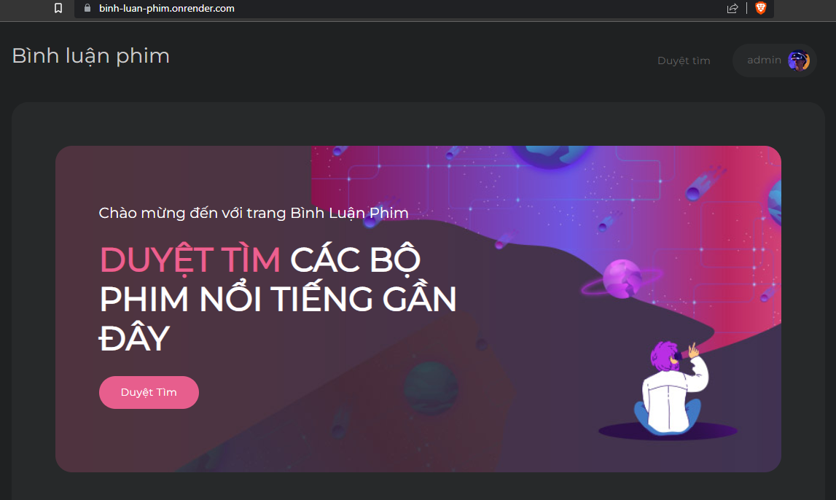

Hình .: Giao diện trang chủ

1. **Mô tả**

* Chức năng: là trang đầu tiên người dùng truy cập
* Liệt kê các phim mới ra mắt
* Nhấn vào nút Đăng nhập/Đăng ký để đến trang Đăng nhập
* Nhấn vào nút Duyệt tìm để đến trang Duyệt tìm phim

### Duyệt tìm phim

1. **Giao diện**

Hình .: Giao diện trang Duyệt tìm phim mặc định

Hình .: Giao diện trang Duyệt tìm phim sau khi lọc kết quả

1. **Mô tả**

* Chức năng: tìm kiếm/lọc hiển thị phim
* Cho phép tìm và lọc các phim theo các thuộc tính: genre, year, runtime, title. Nhấn nút Tìm kiếm để áp dụng bộ lọc
* Hiển thị kết quả tìm kiếm / lọc phim theo phân trang (pagination). Mặc định sẽ hiển thị tất cả các phim.
* Nhấn vào từng kết quả tìm kiếm để truy cập vào trang Chi tiết phim của phim đó

### Trang Chi tiết phim

1. **Giao diện**

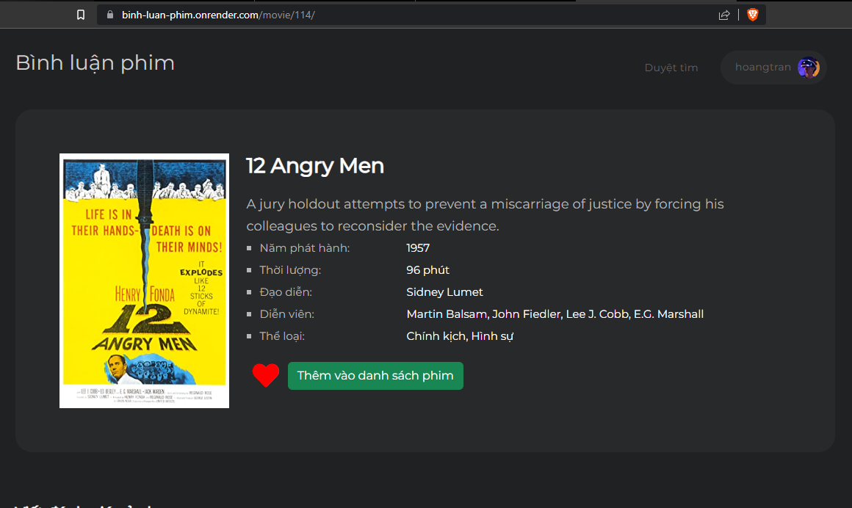

Hình .: Giao diện trang Chi tiết phim – phần Thông tin phim

Hình .: Giao diện trang Chi tiết phim – phần Đánh giá

Hình .: Giao diện trang Chi tiết phim – Xác nhận xóa đánh giá

1. **Mô tả**

* Chức năng: Hiển thị thông tin của bộ phim liên quan
* Hiển thị các bài đánh giá (Review) của tất cả người dùng
* Nhấn vào biểu tượng hình tìm để thêm phim vào danh sách yêu thích (khi đã đăng nhập)
* Nhần vào nút “Thêm vào danh sách phim”, . modal sẽ hiển thị liệt kê các danh sách phim đang có
* Điền vào form bình luận và nhấn nút lưu để đăng bình luận phim (yêu cầu đăng nhập)
* Ở mỗi đánh giá, nhấn vào nút “Chỉnh sửa” (nếu có) để tiến hành chỉnh sửa đánh giá đó (đối với đánh giá do người dùng đó viết)
* Nhấn vào nút “Xóa” ở mỗi đánh giá (đối với đánh giá do người dùng đó viết) để xóa dánh. Modal sẽ hiển thị yêu cầu xác nhận đồng ý xóa. Nếu đồng ý, hệ thống thực hiện xóa đánh giá, website sẽ tải lại trang kèm thông báo đã xóa đánh giá thành công

### Trang Sửa đánh giá phim

1. **Giao diện**

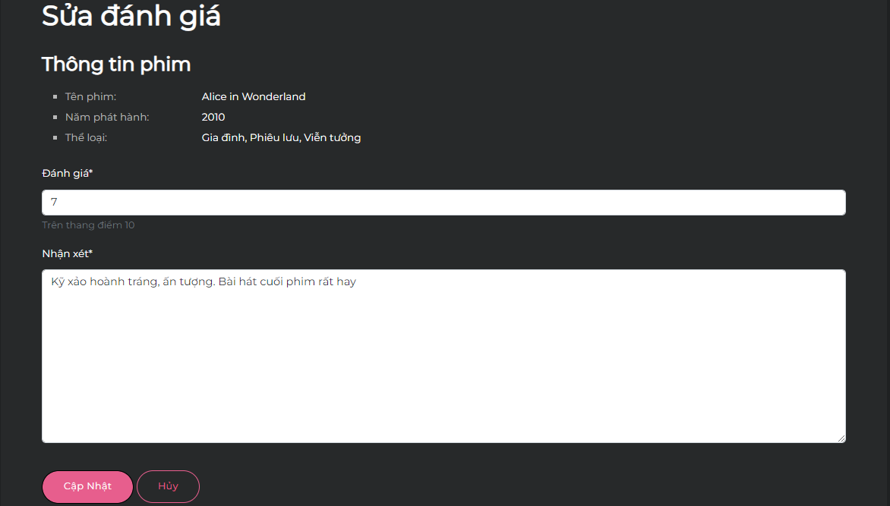

Hình .: Giao diện trang Sửa đánh giá phim

1. **Mô tả**

* Hiển thị thông tin phim muốn sửa đánh giá
* Chỉnh sửa bài đánh giá trong form. Nhấn “Cập nhật” để lưu các thay đồi. Chỉnh sửa thành công sẽ quay về trang Chi tiết phim
* Chỉnh sửa không thành công sẽ tải lại trang và thông báo lỗi.

### Trang Đăng nhập

1. **Giao diện**

Hình .: Giao diện trang Đăng nhập

1. **Mô tả**

* Hiển thị form đăng nhập. Nhập các thông tin Tên người dùng, Mật khẩu, Lưu đăng nhập. Nhấn nút “Đăng nhập” để tiến hành đăng nhập
* Nhấn “Tạo tài khoản mới” để đến trang Đăng ký
* Nhấn “Tôi không nhớ mật khẩu” để truy cập trang Khởi động lại mật khẩu trong trường hợp quên mật khẩu và muốn khởi động lại

### Trang Đăng ký

1. **Giao diện**

Hình .: Giao diện trang Đăng ký

1. **Mô tả**

* Tại trang này người dùng có thể đăng ký thông tin của mình để tạo tài khoản
* Điền các thông tin vào form theo yêu cầu và nhấn Đăng ký. Nếu đăng ký thành công, website sẽ đăng nhập với tài khoản người dùng vừa tạo và đi đến trang chủ
* Đăng ký thất bại sẽ tải lại trang Đăng ký và thông báo lỗi

### Trang Khởi động lại mật khẩu

1. **Giao diện**

Hình .: Giao diện trang Khởi động lại mật khẩu

1. **Mô tả**

* Hiển thị form để người dủng nhập email, tiến hành khởi động lại mật khẩu.
* Người dùng nhập email và nhấn nút “Gửi link qua Email”. Nếu tìm thấy User có email tương ứng, website sẽ được chuyển qua trang Xác nhận đã gửi mail khởi động mật khẩu
* Nếu không tìm thấy người dùng có Email hay form không hợp lệ sẽ tải lại trang và thông báo lỗi

### Trang Xác nhận gửi mail khởi động mật khẩu

1. **Giao diện**

Hình .: Giao diện trang Xác nhận đã gửi mail khởi động mật khẩu

1. **Mô tả**

* Hiển thị thông tin đã gửi mail chứa đưởng link khởi động lại mật khẩu

Hình .: Email người dùng nhận được khi xác nhận lại mật khẩu

### Trang Nhập mật khẩu mới

1. **Giao diện**

Hình .: Giao diện trang Nhập lại mật khẩu mới

1. **Mô tả**

* Hiển thị form nhập mật khẩu mới. Điền mục Mật khẩu mới và Nhập lại mật khẩu mới, sau đó nhấn nút “Đặt lại mật khẩu”
* Người dùng gửi form thành công sẽ được thông báo và website sẽ chuyển qua trang Hoàn thành khởi động lại mật khẩu
* Nếu form không hợp lệ sẽ tại lại trang và thông báo lỗi

### Trang Hoàn thành khởi động lại mật khẩu

1. **Giao diện**

Hình .: Giao diện trang Hoàn thành khởi động lại mật khẩu

1. **Mô tả**

* Hiển thị thông tin đã Hoàn thành khởi động lại mật khẩu
* Nhấn vào nút “Trở lại trang Đăng nhập” để đi đến trang Đăng nhập

### Trang Tài khoản cá nhân

1. **Giao diện**

Hình .: Giao diện trang Tài khoản cá nhân – thông tin người dùng và bộ sưu tập phim

Hình .: Giao diện trang Tài khoản cá nhân – Lịch sử đánh giá

1. **Mô tả**

* Hiển thị thông tin email và ngày đăng ký, số lượng bài đánh giá, số lượng danh sách phim người dùng đã tạo
* Nhấn nút “Đăng xuất” thực hiện đăng xuất (đối với trang cá nhân của người dùng đó)
* Nhấn nút “Đổi mật khẩu” để đi đến trang Đổi mật khẩu (đối với trang cá nhân của người dùng đó)
* Hiển thị các Danh sách phim của người dùng đó
* Nhấn vào nút “Chi tiết” của Danh sách phim để đi đến trang Chi tiết Danh sách phim tương ứng
* Nhấn vào nút “Tạo danh sách phim mới” để đến trang tạo Danh sách phim mới (đối với trang cá nhân của người dùng đó)
* Hiển thị các đánh giá mà người dùng đó đã đăng
* Với mỗi đánh giá, nhấn “Chỉnh sửa” để tiến hành chỉnh sửa đánh giá, nhấn nút”Xóa”để xóa bài đánh giá đó (đối với trang cá nhân của người dùng đó)

### Trang Tạo danh sách phim mới

1. **Giao diện**

Hình .: Giao diện trang Tạo danh sách phim mới

1. **Mô tả**

* Hiển thị form tạo Danh sách phim mới. Nhập các mục Tiêu đề danh sách phim, Mô tả, rồi nhấn nút “Tạo danh sách mới”
* Khi form được gửi thành công, website sẽ tạo Danh sách phim mới dựa trên form vừa nhập, chuyển qua trang Chi tiết Danh sách phim cho Danh sách vừa được tạo kèm thông báo đã tạo thành công
* Nếu form không hợp lệ sẽ tải lại trang và thông báo lỗi

### Trang Chi tiết Danh sách phim

1. **Giao diện**

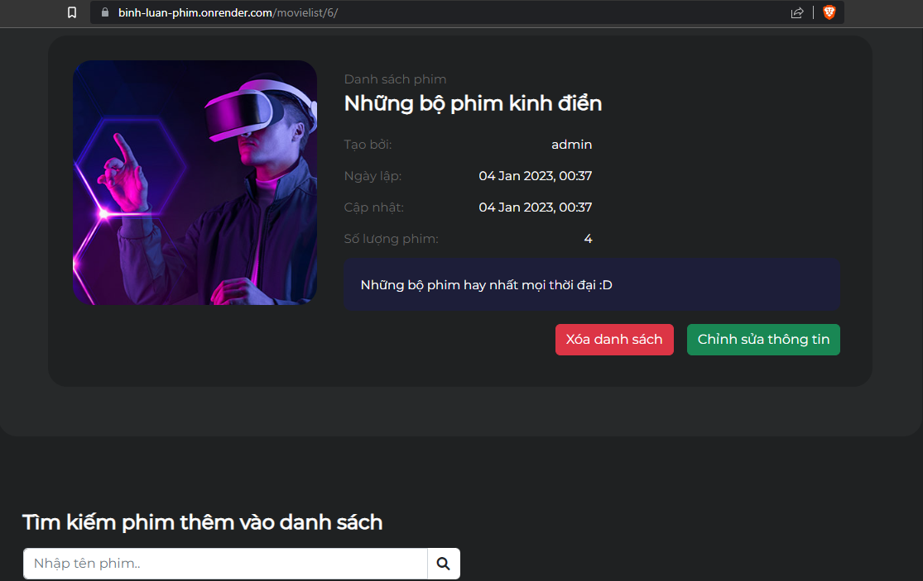

Hình .: Giao diện trang Chi tiết Danh sách phim – phần thông tin Danh sách phim

Hình .: Giao diện trang Chi tiết Danh sách phim – phần điều chỉnh danh sách phim

1. **Mô tả**

* Hiển thị thông tin của Danh sách phim, gồm tên, số lượng phim, mô tả
* Cho phép đi đến trang chỉnh sửa Danh sách phim
* Cho phép xóa Danh sách phim. Hiển thị modal xác nhận xóa trước khi thực hiện. Sau khi xóa thành công website sẽ chuyển qua trang Tài khoản cá nhân
* Hiển thị các phim trong Danh sách phim
* Cho phép tìm kiếm, thêm, xóa phim

### Trang Sửa thông tin danh sách phim

1. **Giao diện**

Hình .: Giao diện trang Sửa thông tin danh sách phim

1. **Mô tả**

* Hiển thị form Sửa thông tin danh sách phim, chỉnh sửa các trường: name, description
* Khi form được gửi thành công, website sẽ chuyển qua trang Chi tiết Danh sách phim và thông báo đã cập nhật thành công
* Nếu form không hợp lệ sẽ tải lại trang và thông báo lỗi

### Trang Đổi mật khẩu

1. **Giao diện**

Hình .: Giao diện trang Đổi mật khẩu

1. **Mô tả**

* Hiển thị form Đổi mật khẩu. Nhập thông tin vào các mục Mật khẩu cũ, Mật khẩu mới, Nhập lại mật khẩu mới
* Khi form được gửi thành công, website sẽ chuyển qua trang Tài khoản cá nhân và thông báo đã cập nhật thành công
* Nếu form không hợp lệ sẽ tải lại trang và thông báo lỗi

### Trang Admin

1. **Giao diện**

Hình .: Giao diện trang Admin

1. **Mô tả**

* Trang dành cho người dùng là admin hoặc quản trị web
* Cho phép Admin và những người liên quan có thể truy cập và tiến hành xem, thêm, xóa, sửa các đối tượng Movie, Genre, Review, MovieList, User.
* Tiến hành phân quyền

# TÀI LIỆU THAM KHẢO

[1] Django Documentation: <https://docs.djangoproject.com/en/4.1/>

# PHỤ LỤC 1: GIỚI THIỆU (DEMO) KẾT QUẢ

GitHub của đồ án: <https://github.com/vunguyent17/binh-luan-phim>

Website demo: <https://binh-luan-phim.onrender.com/>

Đăng nhập admin:

* Username: admin
* Mật khẩu: admin012
* Trang chủ

* Trang Duyệt tìm phim

* Trang Chi tiết phim



* Trang Sửa đánh giá phim

* Trang Đăng nhập

* Trang Đăng ký

* Trang Khởi động lại mật khẩu

* Trang Xác nhận đã gửi email chứa link đặt lại mật khẩu

* Trang Nhập lại mật khẩu mới

* Trang Hoàn thành quá trình khởi động lại mật khẩu

* Trang Tài khoản cá nhân

* Trang Tạo danh sách phim mới

* Trang Chi tiết Danh sách phim



* Trang Sửa thông tin Danh sách phim

* Trang Đổi mật khẩu

* Trang Admin

# PHỤ LỤC 2: DOCSTRING

**Class IndexView**

|  |  |
| --- | --- |
| **Class IndexView**  **(generic.ListView)** | Màn hình trang chủ, kế thừa từ ListView có sẵn của Django  - Trong trang chủ có hiển thị danh sách phim mới phát hành |
| get_queryset(self) | Lấy thông tin các phim ra mắt gần đây nhất để hiển thị trên trang chủ  - Input: không có  - Output: 12 phim ra mắt gần đây nhất xếp theo năm phát hành |

**Class DetailView**

|  |  |
| --- | --- |
| **class DetailView (generic.DetailView)** | Màn hình trang Chi tiết thông tin phim, kế thừa từ DetailView  - Hiển thị đầy đủ thông tin phim  - Hiển thị nút yêu thích (Thêm vào Danh sách yêu thích)  - Hiển thị form viết bình luận  - Hiển thị các bình luận phim từ người dùng |
| get_context_data  (self, **kwargs) | Bổ sung context data cho trang: thêm giá trị favorite_list chứa các phim yêu thích của người dùng (trong trường hợp đã đăng nhập) để xác định người dùng đã thêm phim hiện tại vào Danh Sách yêu thích chưa, thêm giá trị reviews để sắp xếp kết quả lọc phim theo ngày đăng lùi dần và nếu đã đăng nhập thì ưu tiên bài đăng của người đó lên đầu  - Input: Thông tin user từ request  - Output: Context data có chứa giá trị favorite_list (trong trường hợp đã đăng nhập) và reviews |
| get(self, request, *args, **kwargs) | Bổ sung xử lý GET request từ trang, thêm chức năng lấy thông tin Danh sách phim  - Input: Request từ trang Chi tiết Danh sách phim  - Output:  + Trường hợp là request có operation là "get_movielists_from_username" gửi bằng AJAX thì xử lý và trả Response có context dạng json gồm các giá trị:  . Danh sách các Danh sách phim (movielists)  . Số lượng phim trong danh sách đó (movielistscount)  + Ngược lại thì theo phương thức get mặc định của DetailView |
| post (self, request, pk) | Xử lý POST request thêm phim vào Danh sách Yêu thích / Danh sách phim của người dùng  - Input: Thông tin user từ request, id phim từ URL, id của Danh sách phim (trong trường hợp thêm danh sách phim)  - Output: response dạng json gồm:  + Giá trị added thông báo đã thực hiện thêm vào danh sách thành công,  + Giá trị movie_id trả về id của phim đã thêm vào |
| send_review  (request, movie_id) | Xử lý request gửi form đánh giá phim của người dùng  Yêu cầu người dùng đã đăng nhập mới có thể đăng đánh giá  - Input:  + Giá trị rating từ form  + Giá trị comment từ form  + Giá trị id phim được đánh giá, lấy từ tham số URL  - Output:  + Trường hợp người dùng viết thiếu mục thì trả về trang Chi tiết phim kèm thông báo lỗi  + Trường hợp viết đủ mục thì lưu thông tin bài đánh giá và trả về trang Chi tiết phim kèm thông báo đã gửi bài đánh giá thành công |
| delete_review  (request, review_id=None) | Xử lý request xóa bài đánh giá phim của người dùng  Yêu cầu người dùng đã đăng nhập mới có thể xóa bài đánh giá  - Input:  + Request  + Giá trị id cuủa bài đánh giá, lấy từ tham số URL  - Output:  + Thông báo kết quả xóa bài đánh giá  + Điều hướng qua trang Chi tiết phim của phim bị xóa |

**Class ReviewUpdateView**

|  |  |
| --- | --- |
| **class ReviewUpdateView**  **(UpdateView)** | Trang Cập nhật Đánh giá phim, được kế thừa từ UpdateView của django |
| get(self, request, *args, **kwargs) | Kiểm tra người dủng có phải chủ nhân bài đánh giá để tiến hành chỉnh sửa  - Input: request  - Output:  Trường hơp không phải là do người dùng viết sẽ thông báo chỉ có thể sửa bài đăng của chính mình và điều hướng về trang Chi tiết phim  Trường hợp đúng là người viết yêu cầu thì trả response hiển thị form chỉnh sửa |
| form_valid(self, form) | Thêm thông tin cho form instance đuợc gửi đến trước khi lưu vào cơ sở dữ liệu  - Input: kết quả form cập nhật Bình luận phim  - Output: Phương thưc mặc định form_valid mà ReviewUpdateView được kế thừa từ UpdateView (sau khi tiến hành thêm thông tin cho form) |
| get_success_url(self) | Xử lý và điều hướng trang khi lưu dữ liệu thành công  - Input: không có  - Output: Trả về trang Chi tiết phim (tham số url chứa id phim có đánh giá phim đã được cập nhật) |

**Class MovielistCreateView**

|  |  |
| --- | --- |
| **class MovielistCreateView**  **(CreateView)** | Trang tạo Danh sách phim mới, được kế thừa từ CreateView của django.views.generic.edit |
| get_context_data  (self, **kwargs) | Bổ sung context data cho trang: thêm giá trị submitButtonLabel, sectionTitle để chỉnh sửa nhãn cho giao diện  - Input: Không có  - Output: Context data có chứa giá trị submitButtonLabel, sectionTitle |
| form_valid(self, form) | Thêm thông tin cho form instance đuợc gửi đến trước khi lưu vào cơ sở dữ liệu  - Input: kết quả form tạo Danh sách phim mới  - Output: Phương thức mặc định form_valid mà MovielistCreateView được kế thừa từ CreateView  (sau khi tiến hành thêm thông tin cho form) |
| get_success_url(self) | Xử lý và điều hướng trang khi lưu dữ liệu thành công  - Input: không có  - Output: Trả về trang Chi tiết Danh sách phim vừa tạo (tham số url chứa id của Danh sách phim mới) |
| get_success_url(self) | Xử lý và điều hướng trang khi lưu dữ liệu thành công  - Input: không có  - Output: Trả về trang Chi tiết phim (tham số url chứa id phim có đánh giá phim đã được cập nhật) | |

**Class MovielistDetailView**

|  |  |
| --- | --- |
| **class MovielistDetailView**  **(generic.DetailView)** | Trang Chi tiết Danh sách phim, được kế thừa từ DetailView của django |
| get(self, request, *args, **kwargs) | Bổ sung xử lý GET request từ trang, dùng cho chức năng tìm kiếm phim trực tiếp (live search) để tìm kiếm và thêm phim vào Danh sách phim  - Input: Request từ trang Chi tiết Danh sách phim  - Output:  + Trường hợp là request có operation là "live_search_movies" gửi từ AJAX thì xử lý và trả Response có context dđang json gồm các giá trị:  . Danh sách Kết quả tìm kiếm phim (movies_live_result)  . Số lượng phim trong danh sách đó(moviescount)  . Từ khóa tìm kiếm (searchtext)  + Ngược lại thì theo phương thức get mặc định của MovielistDetailView |
| post(self, request, pk) | Xử lý POST request từ trang  - Input:  + Request từ trang Chi tiết Danh sách phim  + id của Danh sách phim, lấy từ tham số url (pk)  - Output: Thực hiện một trong 3 chức năng:  + Xóa phim khỏi danh sách phim(phương thức delete_movie_in_list)  + Xóa danh sách phim(phương thức delete_movielist)  + Thêm phim danh sách phim(phương thức add_movie_to_this_list) |
| delete_movie_in_list(self, request, pk) | Thực hiện chức năng Xóa phim khỏi danh sách phim  - Input:  + Request từ trang Chi tiết Danh sách phim  + Id của Danh sách phim, lấy từ tham số url (pk)  - Output:  + Trường hợp giá trị operation nhận từ AJAX POST request là "delete_movie_in_list" thì thực hiện xoá phim khỏi danh sách phim trên cơ sở dữ liệu, trả về response có context chứa thông tin thông báo kết quả xóa, id của phim bị xóa, id của danh sách phim liên quan  + Ngược lại thì không làm gì |
| delete_movielist(self, request, pk) | Thực hiện chức năng Xóa danh sách phim  - Input:  + Request từ trang Chi tiết Danh sách phim  + id của Danh sách phim, lấy từ tham số url (pk)  - Output:  + Trường hợp giá trị operation nhận từ AJAX POST request là "delete_movielist" thì thực hiện xoá danh sách phim trên cơ sở dữ liệu, thông báo kết quả xóa (thành công / không thành công)  trả về response có context chứa thông tin link điều hường về trang tài khoản cá nhân của người dùng  + Ngược lại thì không làm gì |
| add_movie_to_this_list(self, request, pk): | Thực hiện chức năng Thêm phim vào danh sách phim  - Input:  + Request từ trang Chi tiết Danh sách phim  + id của Danh sách phim, lấy từ tham số url (pk)  - Output:  + Trường hợp giá trị operation nhận từ AJAX POST request là "add_movie_to_this_list_submit" thì thực hiện thêm phim vào danh sách phim trên cơ sở dữ liệu, trả về response có context chứa thông tin  kết quả thêm phim vào danh sách, thông tin của phim được thêm vào, id của danh sách phim liên quan  + Ngược lại thì không làm gì |

**Class MovielistDetailView**

|  |  |
| --- | --- |
| **class MovielistUpdateView**  **(UpdateView)** | Trang Cập nhật Danh sách phim, được kế thừa từ UpdateView của django |
| get_context_data(self, **kwargs) | Bổ sung context data cho trang: thêm giá trị submitButtonLabel, sectionTitle để chỉnh sửa nhãn cho giao diện  - Input: Không có  - Output: Context data có chứa giá trị submitButtonLabel, sectionTitle |
| form_valid(self, form) | Thêm thông tin cho form instance đuợc gửi đến trước khi lưu vào cơ sở dữ liệu  - Input: kết quả form cập nhật Danh sách phim  - Output: Hàm mặc định form_valid mà MovielistUpdateView được kế thừa từ UpdateView  (sau khi tiến hành thêm thông tin cho form) |
| get_success_url(self) | Xử lý và điều hướng trang khi lưu dữ liệu thành công  - Input: không có  - Output: Trả về trang Chi tiết Danh sách phim (tham số url chứa id của Danh sách phim đã được cập nhật) |

**Class NewUserForm**

|  |  |
| --- | --- |
| **Class NewUserForm**  **(UserCreationForm)** | Thiết lập form đăng ký cho website, chỉnh sửa nhãn, thêm trường email |
| __init__(self, *args, **kwargs) | Chỉnh sửa nhãn cho form  - Input: không có  - Output: form có nhãn và help text được chỉnh sửa |
| save(self, commit=True) | Bồ sung thêm thông tin email từ form trước khi lưu dữ liệu User  - Input: không có  - Output: user có chứa thông tin email |

**Class LoginForm**

|  |  |
| --- | --- |
| **Class LoginForm**  **(AuthenticationForm)** | Thiết lập form đăng nhập cho website, chỉnh sửa nhãn, thêm trường remember_me |
| __init__(self, *args, **kwargs) | Sửa lại nhãn cho các trường trong form đăng nhập  - Input: không có  - Output: form có nhãn được chỉnh sửa |

**Class UpdatedLoginForm**

|  |  |
| --- | --- |
| **class UpdatedLoginForm**  **(LoginForm)** | Kế thừa từ LoginForm và thêm tính năng ghi nhớ đăng nhập |
| form_valid(self, form) | Xử lý tính năng Ghi nhớ đăng nhập  - Input: form đăng nhập  - Output: Khi gửi form bổ sung thêm bước Nếu không có remember me thì thiết lập session cookie sẽ hết hạn khi đóng trình duyệt. |

**class PasswordChangeForm**

|  |  |
| --- | --- |
| class PasswordChangeForm (PasswordChangeForm) | Chỉnh sửa các nhãn |
| __init__(self, *args, **kwargs) | Chỉnh sửa các nhãn  - Input: không có  - Output: form có nhãn và help text được chỉnh sửa |

**class** **SetPasswordForm**

|  |  |
| --- | --- |
| class SetPasswordForm  (SetPasswordForm) | Chỉnh sửa các nhãn |
| __init__(self, *args, **kwargs) | Chỉnh sửa các nhãn  - Input: không có  - Output: form có nhãn và help text được chỉnh sửa |

**Class ReviewUpdateForm**

|  |  |
| --- | --- |
| **Class ReviewUpdateForm**  **(forms.ModelForm)** | Chỉnh sửa các nhãn, thay đổi loại input của comment là textarea |

**Class MovieListForm**

|  |  |
| --- | --- |
| **Class MovieListForm**  **(forms.ModelForm)** | Chỉnh sửa các nhãn, thay đổi loại input của description là textarea |

**Class MovieAdmin**

|  |  |
| --- | --- |
| **Class MovieAdmin**  **(admin.ModelAdmin)** | Thiết lập giao diện trang admin và các mục cần chỉnh sửa. Dựa trên django.contrib.admin của Django |

**Các phương thức khác được sử dụng**

|  |  |
| --- | --- |
| browse_view(request) | Trang duyệt tìm phim  - Input: Dựa trên Query string từ GET request, gồm các giá trị genre, year, runtime, keyword, page (dùng để phân trang)  - Output:  Trang duyệt tìm chứa context gồm:  + Các tùy chọn trong genres, year, runtime  + filtered_movies: chứa các bộ phim đã loọc theo query string  + url: chứa GET request của trang đã yêu cầu (dùng để phân trang) |
| display_filter_fields() | Hỗ trợ hiển thị trang Duyệt tìm(browse), tạo giá trị cho các trường chọn  - Input: Không có  - Output: dict chứa các giá trị genres, year, runtime |
| profile_view  (request, user_id) | Trang tài khoản cá nhân  - Input: user_username của tài khoản cá nhân, dựa trên tham số URL  - Output:  Trang tài khoản cá nhân chứa context gồm:  + Thông tin chủ trang tài khoản cá nhân đó (user)  + Các bài đánh giá mà tài khoản đó đã tạo (reviews)  + Số lượng các bài đánh giá (reviews_count)  + Số lượng các bộ phim đã đánh giá (reviews_count)  + Các danh sách phim mà tài khoản đó đã tạo (movielists) |
| signup_request(request) | Xử lý request liên quan đến trang Đăng Ký (tạo tài khoản)  - Input: request từ người dùng  - Output:  + Nếu request POST và form hợp lệ thì tiến hành lưu thông tin và đăng nhập bằng tài khoản vừa tạo, điều hướng về trang chủ  + Nếu request POST và form không hợp lệ thì thông báo tạo tài khoản thất bại và đi đến trang đăng ký (có chứa thông tin chứa hợp lệ người dùng đã điền trước đó)  + Nếu request GET thì trả về trang đăng ký chứa form đăng ký trống |
| login_request(request) | Xử lý request liên quan đến trang Đăng Nhập  - Input: request từ người dùng  - Output:  + Nếu request POST và form hợp lệ thì tiến hành xác thực  . Nếu xác thực đúng thì tiến hành đăng nhập, thông báo đã đăng nhập thành công, điều hướng về trang chủ  . Nếu xác thực sai thì thông báo Tên người dùng hay Mật khẩu không hợp lệ, đi đến trang đăng nhập  + Nếu request POST và form không hợp lệ thì thông báo Bạn cần điền đầy đủ thông tin, đi đến trang đăng nhập  + Nếu request GET thì đi đến trang đăng nhập |
| logout_request(request) | Xử lý request đăng xuất  - Input: request từ người dùng  - Output:  + Thực hiện đăng xuất, thông báo đã đăng xuất thành công,  + Điều hướng đến trang đăng nhập |
| password_change(request) | Xử lý request liên quan đến trang Đổi mật khẩu  - Input: request từ người dùng  - Output:  + Nếu request POST và form hợp lệ thì:  . Lưu thông tin mật khẩu mới, thông báo đổi mật khẩu thành công  . Điều hướng đến trang Đăng nhập  + Nếu request POST và form không hợp lệ thì thông báo lỗi và đi đến trang Đổi mật khẩu  + Nếu request GET thì đi đến trang Đổi mật khẩu |
| password_reset_request  (request) | Xử lý request liên quan đến trang Khởi động lại mật khẩu  - Input: request từ người dùng  - Output:  + Nếu request POST và form hợp lệ thì tiến hành lấy email đối chiếu với email của người dùng trong cơ sở dữ liệu, nếu có thì tiến hành gửi thư đến email đó để thực hiện Khởi động lại mật khẩu. Sau khi gửi xong đi đến trang /accounts/password-reset/done/  + Nếu request POST và form không hợp lệ hoặc không tìm thấy người dùng khớp thì thông báo lỗi và tải trang Khởi động mật khẩu  + Nếu request GET thì đi đến trang Khởi động mật khẩu |